Mục lục
1.Truy cập phần mềm 3
2. Đăng nhập phần mềm 3
2.1. Đăng nhập không ủy quyền 3
2.2. Đăng nhập ủy quyền 3
3. Trang cảnh báo hợp đồng 4
4. Hợp đồng 5
4.1. Tìm kiếm hợp đồng 5
4.2. Xem chi tiết hợp đồng 6
4.3. Tạo hợp đồng 7
4.4. Cập nhật Hợp đồng 9
4.4.1. Nhập khu đất thuê: 10
4.4.2. Nhập Quyết định cho thuê đất: 11
4.4.3. Luân chuyển hồ sơ xác định nghĩa vụ tài chính: 12
4.4.4. Cập nhật thông tin Hợp đồng chưa có Hợp đồng ký lại 12
4.4.5. Cập nhật thông tin Hợp đồng đã có Hợp đồng ký lại 13
4.4.6. Nhập giá thuê 13
4.4.7. Nhập giấy tờ nộp 14
4.4.8. Nhập giấy chứng nhập quyền sử dụng đất (Giấy CNQSDĐ) 14
4.5. Thêm Hợp đồng ký lại 15
4.6. Chèn Hợp đồng ký lại 15
4.7. Thanh lý hợp đồng 16
5. Chủ sử dụng 16
5.1. Tìm kiếm chủ sử dụng 16
5.2. Thêm mới chủ sử dụng: 17
5.3. Tạo chủ sử dụng thay thế: 17
6. Báo cáo thống kê 20
6.1. Hợp đồng đã thanh lý – thu hồi: 20
6.2. Báo cáo tổng hợp 20
6.3. Báo cáo kết quả xử lý công việc 20
7. Danh mục Phân loại giấy tờ: 21
7.1. Thêm mới Phân loại giấy tờ: 21
7.2. Cập nhật Phân loại giấy tờ: 21

1.Truy cập phần mềm
Phần mềm được truy cập từ địa chỉ:
http://ttcntt-stnmtquangninh.gov.vn/hopdongthuedatquangninh/HeThong/pDangNhap.aspx

2. Đăng nhập phần mềm
Sau khi truy cập phần mềm hệ thống sẽ hiển thị giao diện đăng nhập (Hình 1):
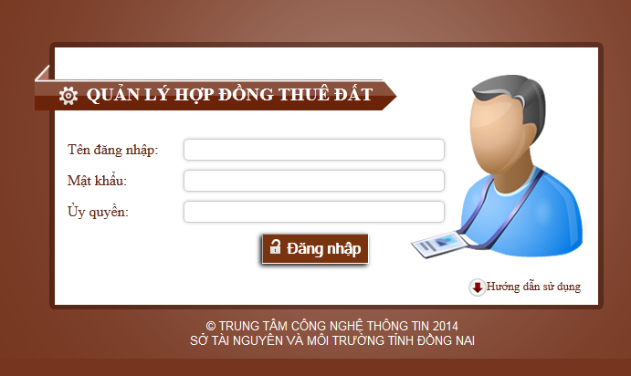
Hình 1: Giao diện đăng nhập

2.1. Đăng nhập không ủy quyền
Nhập tên đăng nhập và mật khẩu người dùng, nhấn enter hoặc click nút đăng nhập.

2.2. Đăng nhập ủy quyền
Nếu được ủy quyền người dùng có thể đăng nhập ủy quyền bằng cách: Nhập tên đăng nhập của mình được cấp, nhập mật khẩu, và tên đăng nhập của người ủy quyền nhấn enter hoặc click nút đăng nhập.
Lần đầu tiên đăng nhập thành công hệ thống sẽ chuyển đến trang đổi mật khẩu (hình 2), người dùng cần đổi mật khẩu mới để đảm bảo an toàn cho hệ thống.
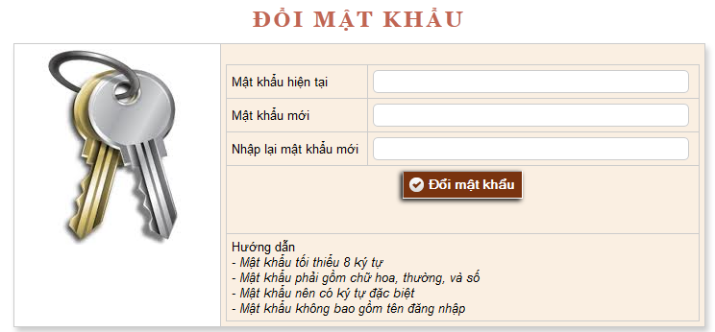
Hình 2: Giao diện đổi mật khẩu
Nếu đổi mật khẩu mới, lần đăng nhập sau của người dùng sẽ được chuyển đến trang cảnh báo hợp đồng (hình 3)
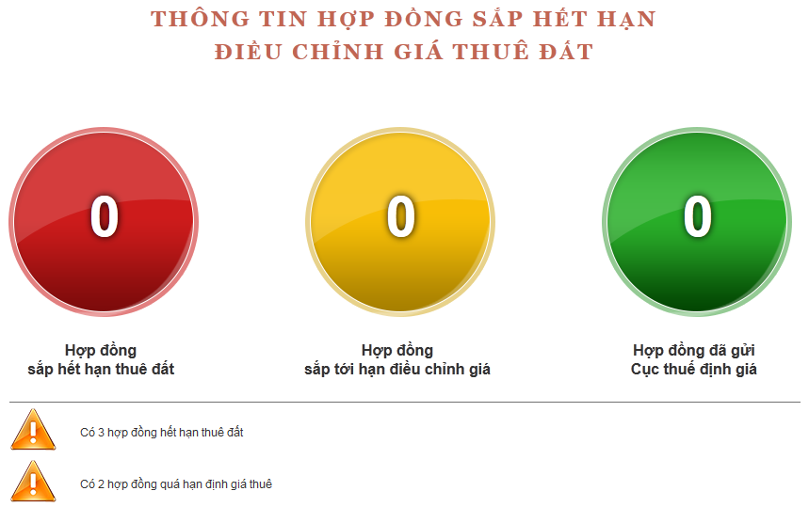
Hình 3: Giao điện trang cảnh báo sắp hết hạn thuê, đến hạn điều chỉnh giá

3. Trang cảnh báo hợp đồng
Chức năng: Trang cảnh báo này cảnh báo các thông tin:
- Hợp đồng sắp hết hạn thuê đất: hiển thị số hợp đồng sắp hết hạn trong 180 ngày sắp đến.
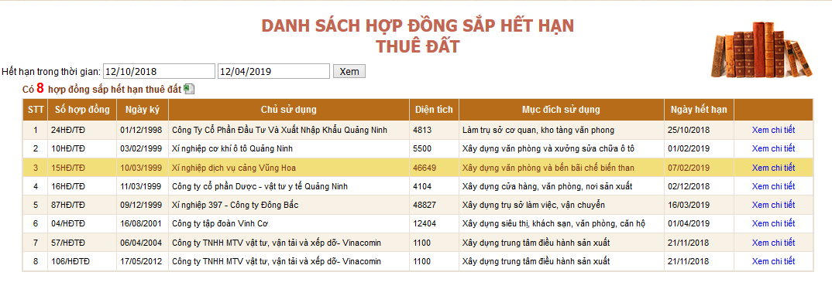
+ Điều chỉnh khoảng thời gian hợp đồng hết hạn, click xem để danh sách hiển thị bên dưới, click biểu tượng Excel để xuất file excel
- Hợp đồng sắp tới hạn điều chỉnh giá: hiển thị số hợp đồng sắp tới hạn điều chỉnh giá trong 180 ngày sắp đến.
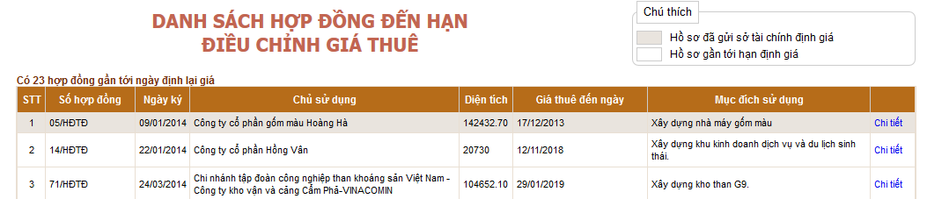
- Hồ sơ đang luân chuyển xác định nghĩa vụ tài chính: số hợp đồng đã được lập phiếu chuyển xác định giá hoặc hồ sơ chưa có hợp đồng đang xác định giá.
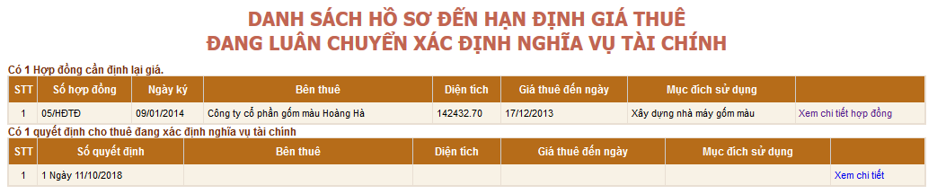
- Hợp đồng gần hết hạn thuê đất: hiển thị khi có hợp đồng gần hết hạn.
- Hợp đồng quá hạn điều chỉnh giá: chỉ hiển thị khi có hợp đồng quá hạn.
Click vào từng số liệu để xem danh sách chi tiết từng loại hợp đồng

4. Hợp đồng

Tìm kiếm hợp đồng
Truy cập: Từ menu chọn Hợp đồng>>Tìm kiếm, trang tìm kiếm được hiển thị (hình 4).
Chức năng: Tra cứu hợp đồng, xuất thông tin vừa tra cứu ra file excel.
Tra cứu: Hợp đồng có thể được tra cứu theo:
- Tên tổ chức – có thể tìm ký tự có dấu hoặc không đấu,
- Số hợp đồng, năm thuê,
- Ngày ký hợp đồng theo khoảng thời gian,
- Thời hạn thuê,
- Ngày bắt đầu thuê theo khoảng thời gian,
- Mục đích sử dụng đất,
- Khu vực hành chính hoặc khu công nghiệp của đất thuê
- Ngày ký lại hợp đồng
- Ngày hết hạn hợp đồng
- Quyết định cho thuê đất: quyết định cho thuê, ngày quyết định
Nhập thông tin cần tìm kiếm, click tìm kiếm, danh sách hợp đồng tìm thấy sẽ hiển thị bên dưới. Click vào số hợp đồng để xem chi tiết hợp đồng, hoặc vào tên tổ chức để xem thông tin chi tiết tổ chức thuê đất.
Xuất file excel: sau khi tìm kiếm, danh sách kết quả được hiển thị, phía dưới danh sách có nút “Xuất Excel”, click để xuất file.
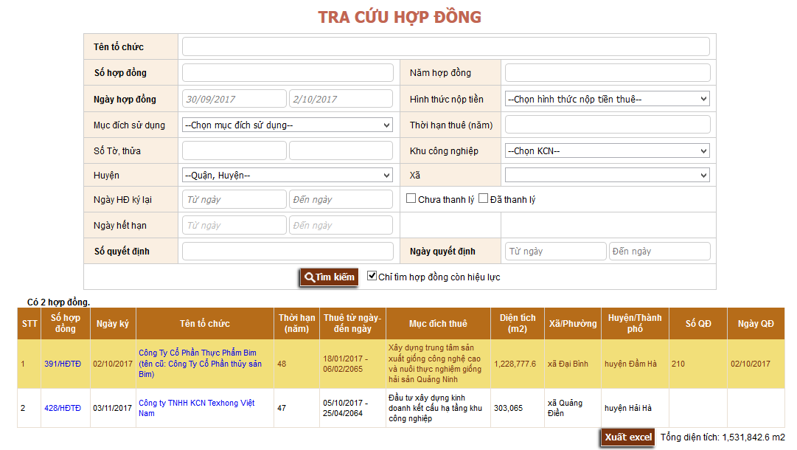
Hình 4: Giao diện trang tìm kiếm hợp đồng
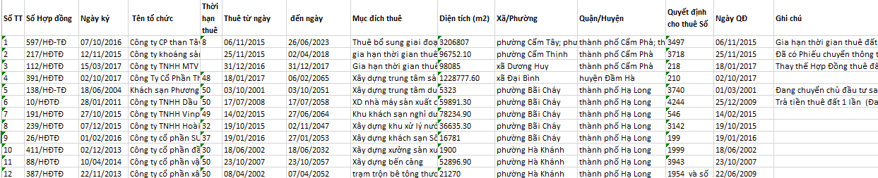
Hình chi tiết file excel xuất từ trang tìm kiếm

Xem chi tiết hợp đồng
Truy cập trang: Từ trang tìm kiếm hợp đồng, click vào số hợp đồng để xem chi tiết hợp đồng, hoặc từ trang thông tin chi tiết của tổ chức thuê đất click số hợp đồng.
Chức năng: Trang xem chi tiết hợp đồng hiển thị đầy đủ thông tin về hợp đồng, diễn biến thuê đất của hợp đồng (mỗi lần ký hợp đồng, Hợp đồng ký lại hợp đồng, thanh lý hợp đồng tương ứng với một dòng trong diễn biến). Từ trang này có thể chuyển đến: cập nhật hợp đồng, thêm Hợp đồng ký lại, thanh lý hợp đồng, chèn PL hợp đồng, hợp đồng soạn thảo (tùy vào trạng thái hiện tại của hợp đồng và quyền của người dùng được cấp)
Bảng chức năng chuyển trang và điều kiện hiển thị tại trang chi tiết hợp đồng
Chức năng chuyển trang | Điều kiện thông tin HĐ | Quyền người dùng
Thêm Hợp đồng ký lại | Hợp đồng đã có thông tin đất thuê, giá đất, không có Hợp đồng ký lại con | Thêm HĐ
Cập nhật hợp đồng | Hợp đồng/ PL hợp đồng | Cập nhật HĐ
Xem Hợp đồng ký lại soạn thảo | Hợp đồng có Hợp đồng ký lại soạn thảo chưa có hiệu lực | Xem HĐ
Trở lại hợp đồng hiện tại | Thông tin hợp đồng đang xem là lịch sử | Xem HĐ
Chèn Hợp đồng ký lại | Thông tin hợp đồng đang xem là lịch sử | Thêm HĐ
Thanh lý HĐ | Hợp đồng đang xem là HĐ có hiệu lực, không có HĐ soạn thảo | Thêm HĐ
Cập nhật BB thanh lý | Hợp đồng đã có biên bản thanh lý | Cập nhật HĐ
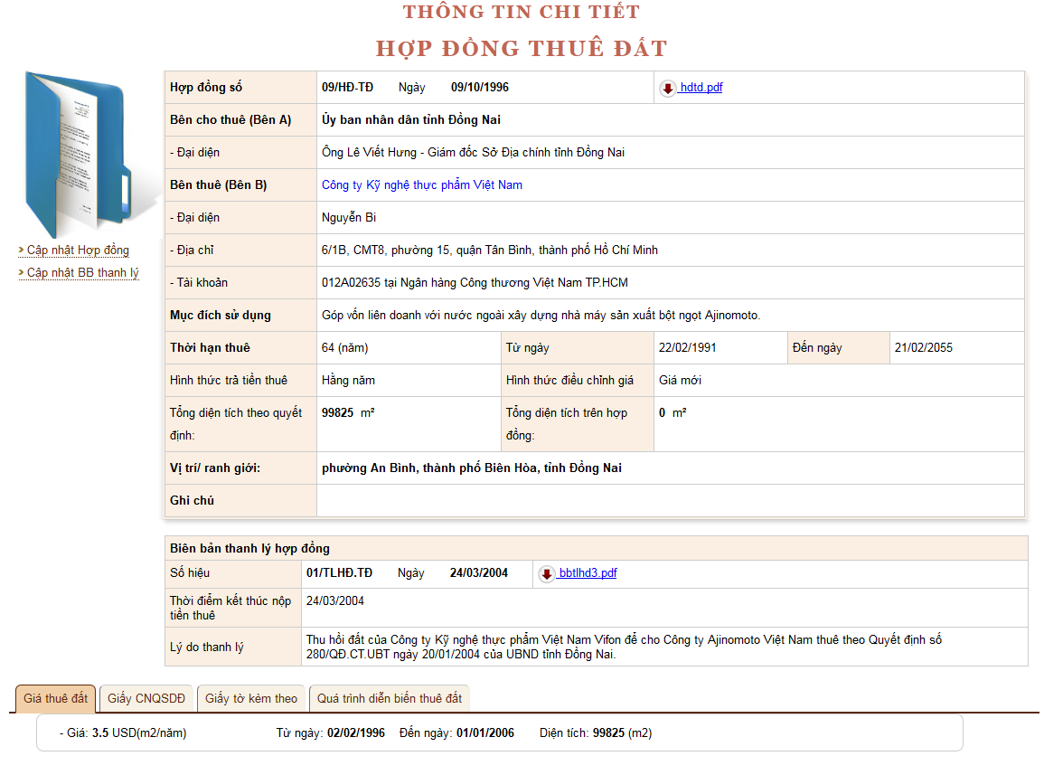
Hình 5: Giao diện trang chi tiết thông tin hợp đồng

Tạo hợp đồng
Truy cập trang: Từ menu chọn Hợp đồng>>Tạo hợp đồng, trang Thêm mới hợp đồng thuê đất được hiển thị; hoặc từ trang Thông tin chủ sử dụng click nút Tạo hợp đồng ở cuối phần hiển thị thông tin chủ sử dụng (Với cách này, thông tin chủ sử dụng được điền sẵn trong form tạo hợp đồng).
Chức năng: tạo hợp đồng mới với các thông tin cơ bản: số hợp đồng, ngày ký, bên cho thuê, đại diện bên cho thuê, bên thuê (thông tin bên thuê được nhập ở trang Thêm chủ sử dụng), file hợp đồng gốc đính kèm.
Tạo nhóm tổ chức: sau khi chọn được tổ chức đại diện, nút tạo nhóm tổ chức hiển thị.
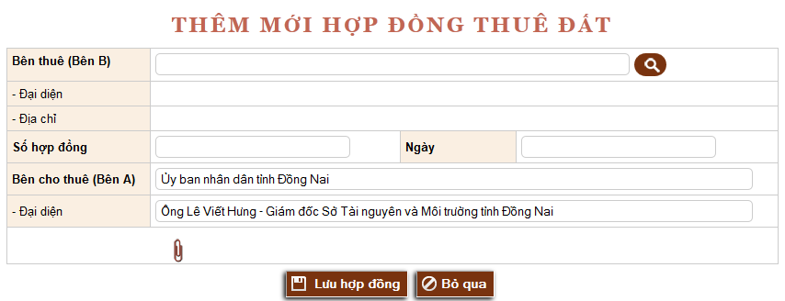
Hình 6: Giao diện trang ban đầu trang thêm mới hợp đồng
Bước thực hiện:
B1: Chọn Bên thuê: Bên thuê có thể tìm kiếm nhanh bằng cách nhập vào ô bên thuê, hoặc có thể thêm mới hay tìm kiếm nâng cao bằng biểu tượng tìm kiếm bên cạnh ô nhập bên thuê
B2: Nhập số hợp đồng, ngày ký, bên cho thuê (bên A) và đại diện, nếu nhập số hợp đồng và ngày ký trùng với hợp đồng khác đã có, hệ thống sẽ thông báo hợp đồng này đã có. Nếu không nhập số hợp đồng và ngày hợp đồng, hợp đồng sẽ là hợp đồng dự thảo, nếu cập nhập ngày hợp đồng thì hợp đồng sẽ có hiệu lực.
B3: khi thông tin bên thuê hiển thị check đúng (hình 7), chọn file đính kèm, bấm lưu để tạo hợp đồng mới. Nếu chọn thông tin bên thuê chưa đúng (hình 8) sẽ có thông báo nhập thông tin bên thuê
Sau khi tạo hợp đồng thành công, hệ thống sẽ chuyển đến trang cập nhật hợp đồng, người dùng cần nhập thông tin cần thiết về hợp đồng - xem thêm mục 4.4.1,
Bước tạo nhóm tổ chức: Sau khi chọn được tổ chức là tổ chức đại diện của nhóm tổ chức, bên cạnh nút tìm kiếm tổ chức hiện nút tạo nhóm (xem hình 7)
Click nút tạo nhóm, hệ thống sẽ chuyển đến trang tìm kiếm tổ chức. Sau khi chọn xem chi tiết tổ chức, click nút “Thêm vào nhóm” bên dưới thông tin tổ chức để thêm tổ chức vừa xem vào nhóm. Tiếp tục bước trên để thêm thành viên.
Tạo nhóm tổ chức
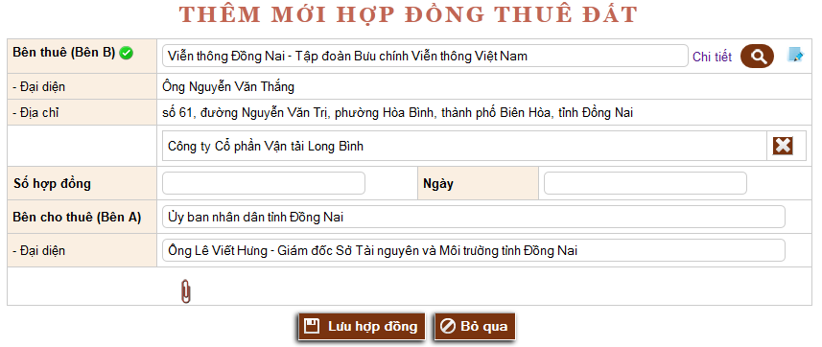
Đúng
Xem chi tiết bên thuê
Hình 7: Giao diện trang thêm mới hợp đồng khi chọn đúng bên thuê
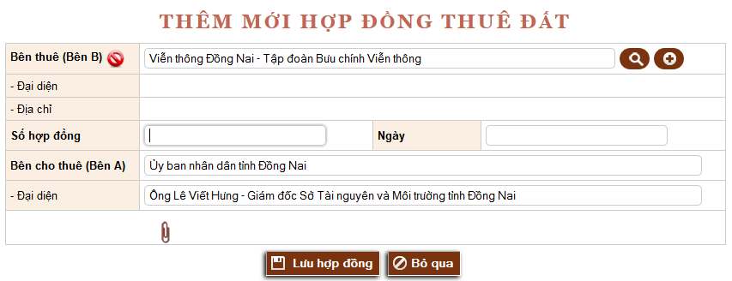
Chưa chọn được tổ chức
Hình 8: Giao diện trang thêm mới hợp đồng khi chọn chưa được tổ chức

Cập nhật Hợp đồng
Điều kiện: Người dùng có quyền thêm hợp đồng chỉ có thể sửa được hợp đồng soạn thảo, hoặc thông tin điều chỉnh hợp đồng của Hợp đồng ký lại soạn thảo;
Người dùng có quyền cập nhật hợp đồng mới có thể chỉnh sửa thông tin hợp đồng khi hợp đồng, Hợp đồng ký lại hợp đồng có hiệu lực.
Truy cập trang: tại trang xem thông tin chi tiết hợp đồng, click liên kết Cập nhật hợp đồng ở góc bên trái màn hình.
Chức năng: Cập nhật thông tin cơ bản của hợp đồng và thêm sửa xóa thông tin giá đất, giấy tờ nộp, giấy chứng nhận quyền sử dụng đất; đối với hợp đồng có Hợp đồng ký lại thì không chỉnh sửa được số hợp đồng, ngày hợp đồng.
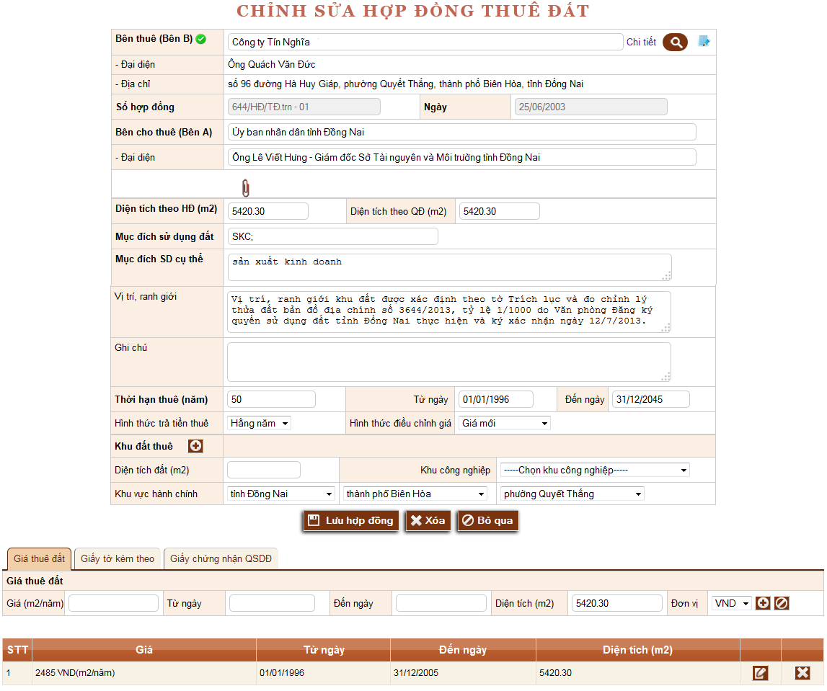
Hình 9: Giao diện trang Cập nhật hợp đồng

Nhập khu đất thuê:
- Đối với trường hợp chỉ có 1 khu đất thuê nằm trên 1 khu vực hành chính xã hay trên cùng khu công nghiệp: Nhập diện tích, chọn khu công nghiệp hoặc khu vực hành chính huyện, xã
- Đối với trường hợp chỉ có từ 2 khu đất thuê nằm trên 2 khu vực hành chính xã: Nhập diện tích, chọn khu công nghiệp hoặc khu vực hành chính huyện, xã; click vào biểu tượng bên cạnh “Khu đất thuê”
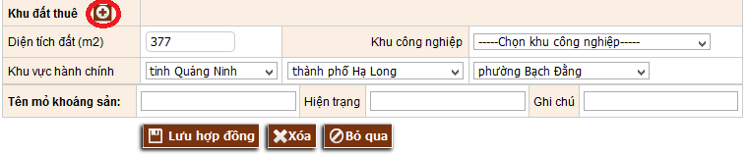
Giao diện nhập khu đất thuê sẽ thay đổi:
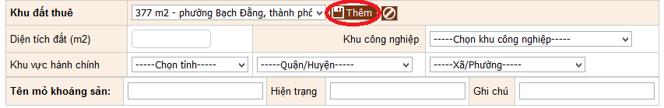
Nhập diện tích đất, khu vực hành chính/ khu công nghiệp, click để lưu khu đất mới, để bỏ qua.
Với hợp đồng có nhiều khu đất, thông tin được hiển thị:
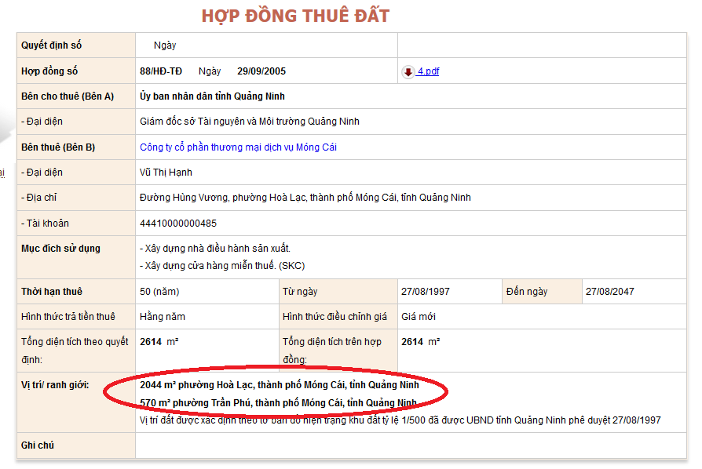

Nhập Quyết định cho thuê đất:
- Thêm quyết định cho thuê đất: Trong trang cập nhập thông tin hợp đồng, chọn mục giấy tờ kèm theo:
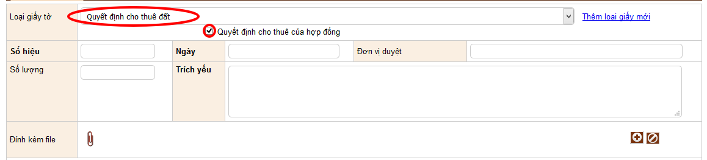
Chọn loại giấy tờ “Quyết định cho thuê đất”, check vào ô “Quyết định cho thuê của hợp đồng”, nhập số hiệu, ngày, đơn vị duyệt, trích yếu, đính kèm file quyết đinh. Click vào dấu để lưu.
- Cập nhật quyết định cho thuê: Tại trang cập nhật thông tin hợp đồng, chọn mục giấy tờ kèm theo, trong danh sách giấy tờ chọn giấy tờ cần cập nhật:
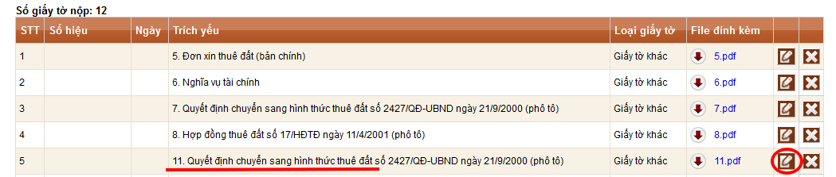
Click vào nút chỉnh sửa , thông tin giấy tờ cần chỉnh sửa sẽ hiển thị bên trên:
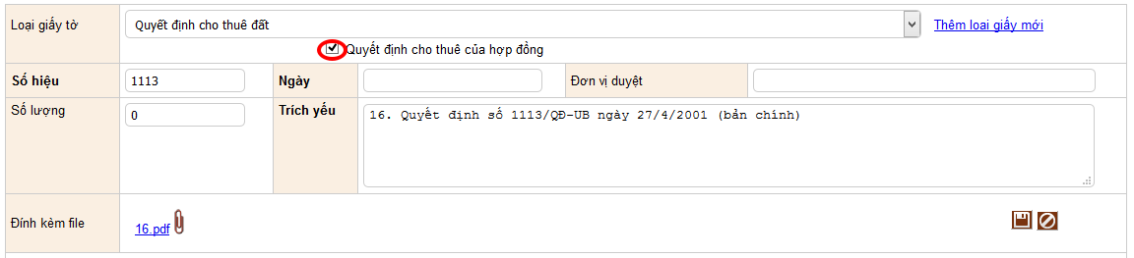
cập nhật loại giấy tờ thành “Quyết định cho thuê đất”, check vào “Quyết định cho thuê của hợp đồng”, và các thông tin cần thiết khác, click nút để lưu.

Luân chuyển hồ sơ xác định nghĩa vụ tài chính:
- Thêm Phiếu chuyển: Trong trang cập nhập thông tin hợp đồng, chọn mục giấy tờ kèm theo, Chọn loại giấy tờ “Phiếu chuyển”, nhập số hiệu, ngày, đơn vị duyệt, trích yếu, đính kèm file quyết đinh. Click vào dấu để lưu.
- Cập nhật Phiếu chuyển: Tại trang cập nhật thông tin hợp đồng, chọn mục giấy tờ kèm theo, trong danh sách giấy tờ chọn giấy tờ cần cập nhật
Click vào nút chỉnh sửa , thông tin giấy tờ cần chỉnh sửa sẽ hiển thị bên trên; cập nhật loại giấy tờ thành “Phiếu chuyển và cập nhật các thông tin cần thiết khác, click nút để lưu.

Cập nhật thông tin Hợp đồng chưa có Hợp đồng ký lại
Hợp đồng chưa có Hợp đồng ký lại (Hợp đồng mới tạo chưa có Hợp đồng ký lại) cho phép người dùng cập nhật số hợp đồng, ngày ký hợp đồng.
Sau khi thêm hợp đồng hệ thống sẽ chuyển đến trang cập nhật hợp đồng, người dùng có thể nhập:
- Thông tin khu đất thuê: tổng diện tích đất, khu công nghiệp hoặc khu vực hành chính, vị trí ranh giới, các ghi chú về khu đất nếu có.
- Mục đích sử dụng
- Thời hạn thuê, từ ngày, đến ngày: nếu trong hợp đồng không ghi rõ “đến ngày”, người dùng cần tính ngày hết hạn nhập vào ô đến ngày.
- Hình thức nộp tiền, hình thức điều chỉnh giá. Nếu trong hợp đồng (hoặc giấy chứng nhận đầu tư, quyết định cho thuê đất) không ghi rõ hình thức điều chỉnh giá, người dùng cần chọn hình thức điều chính giá là “Giá mới”.
- Giá thuê (form nhập): xem chi tiết mục 4.4.4
- Giấy tờ nộp - là danh sách các giấy tờ nộp kèm theo hợp đồng (form nhập): chi tiết xem mục 4.4.5
- Giấy chứng nhận quyền sử dụng đất: xem chi tiết mục 4.4.6

Cập nhật thông tin Hợp đồng đã có Hợp đồng ký lại
Hợp đồng có Hợp đồng ký lại, không cho phép người dùng cập nhật số hợp đồng và ngày ký hợp đồng; cho phép cập nhật thông tin Hợp đồng ký lại điều chỉnh.
- Đối với Hợp đồng ký lại hợp đồng thay đổi thông tin khu đất: Khi thêm hợp đồng mới hệ thống sẽ tạo ra một khu đất mới kế thừa thông tin khu đất cũ. Sau khi tạo mới Hợp đồng ký lại, người dùng cần cập nhật lại thông tin khu đất. Thông tin khu đất cũ có thể được xem lại trong lịch sử hợp đồng.
- Đối với Hợp đồng ký lại có định giá: người dùng cần nhập giá mới cho Hợp đồng ký lại; giá cũ có thể được truy vấn lại trong tiến trình hợp đồng.
Có thể cập nhật được thông tin nhóm tổ chức.

Nhập giá thuê
- Thêm mới giá thuê: Người dùng cần nhập đầy đủ thông tin trên form giá thuê. Click nút thêm giá mới Giá thuê sẽ được lưu trực tiếp vào Hệ thống (Không cần click lưu hợp đồng), danh sách giá thuê sẽ được hiển thị bên dưới form nhập giá thuê. Trong đó từ ngày là ngày bắt đầu tính tiền thuê, đến ngày đến hạn điều chỉnh giá.
Chú ý: 2 check chọn:
- Giá cho cả hợp đồng: giá cho cả hợp đồng, không phải là giá tính theo m2/năm
- Cảnh báo điều chỉnh giá: Nếu check chức năng này phần mềm sẽ cảnh báo khi đến thời hạn ương ứng của mức giá, nếu bỏ qua, phần mềm sẽ cảnh báo theo mức giá có thời hạn lớn nhất
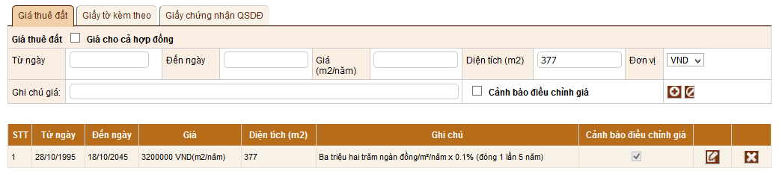
Sửa
Hình 12: Form giá thuê
Xóa
- Sửa giá thuê: click vào biểu tượng sửa giá thuê trên danh sách giá thuê (Xem hình 12), thông tin giá thuê được chọn sẽ hiển thị trên form giá thuê, nhập lại thông tin giá thuê, click biểu tượng cập nhật giá thuê để cập nhật, click hủy để giữ nguyên giá thuê cũ
- Xóa giá thuê: trên danh sách giá thuê, click nút xóa (xem hình 12), hệ thống sẽ hỏi lại “Bạn có muốn xóa giá thuê này không?”, click ok để xóa, cancel để không xóa giá thuê.

Nhập giấy tờ nộp
- Thêm giấy tờ nộp: click vào tab giấy tờ nộp; để thêm một giấy tờ nộp mới, người dùng bắt buộc nhập: chọn loại giấy tờ, ngày giấy tờ và trích yêu; click nút Thêm giấy tờ mới để thêm giấy tờ.
- Cập nhật và xóa giấy tờ tương tự như Giá thuê đất.
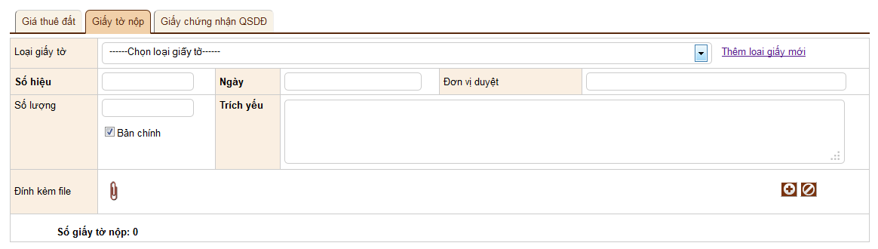
Hình 13: Form giấy tờ nộp

Nhập giấy chứng nhập quyền sử dụng đất (Giấy CNQSDĐ)
- Thêm giấy CNQSDĐ : click vào tab giấy CNQSDĐ (hình 14 - a); để thêm một giấy mới, người dùng bắt buộc nhập: số giấy chứng nhận, ngày cấp; click nút Thêm để thêm giấy mới, sau khi thêm giấy mới, danh sách giấy CNQSDĐ sẽ hiển thị bên dưới.
- Cập nhật: click nút cập nhật trên danh sách giấy CNQSDĐ, form cập nhật hiển thị, đồng thời hiển thị form nhập số tờ, số thửa, diện tích thửa.
Nhập số tờ, số thửa, diện tích của thửa; chọn mục đích sử dụng đất, thêm danh sách mục đích sử dụng đất và diện tích của mục đích sử dụng; chọn khu vực hành chính của thửa, click thêm tờ thửa mới (xem hình 14-b), danh sách tờ thửa của giấy CNQSDĐ hiển thị; click nút xóa tờ thửa để xóa tờ thửa.
Sau khi cập nhật xong click nút lưu để hoàn thành.
- Xóa giấy CNQSDĐ tương tự như Giá thuê đất.
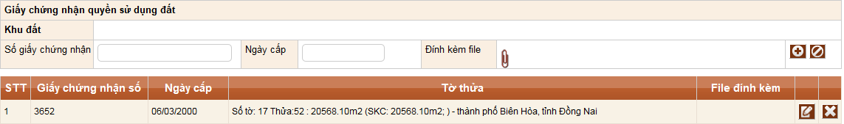
Hình 14-a: Form thêm mới giấy chứng nhập quyền sử dụng đất
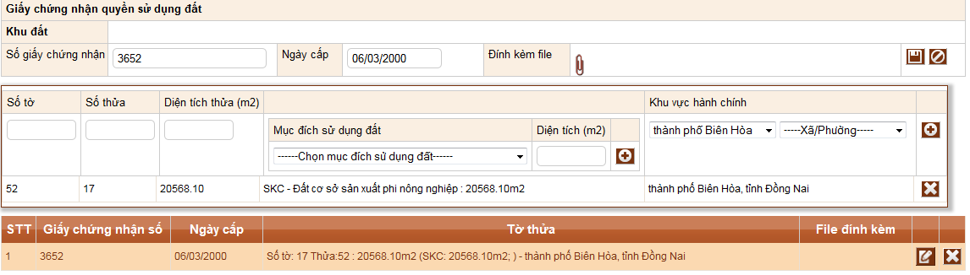
Thêm mục đích mới
Thêm tờ thửa mới
Xóa tờ thửa
Hình 14-b: Form cập nhật giấy chứng nhập quyền sử dụng đất
Xóa GCNQSDĐ

Thêm Hợp đồng ký lại
Điều kiện: hợp đồng chưa thanh lý, không có Hợp đồng ký lại soạn thảo, hợp đồng đã nhập đủ thông tin về giá đất, khu đất, người dùng có quyền sửa thông tin hợp đồng.
Truy cập trang: tại trang xem thông tin chi tiết hợp đồng ở góc bên trái màn hình click liên kết Thêm Hợp đồng ký lại
Chức năng: Thêm Hợp đồng ký lại mới cho hợp đồng bao gồm: loại Hợp đồng ký lại, ngày Hợp đồng ký lại, ngày ký, nội dung điều chỉnh, đính kèm file Hợp đồng ký lại.
Đối với Hợp đồng ký lại không định giá, sau khi chọn loại Hợp đồng ký lại cần check bỏ tùy chọn định giá.
Nếu Hợp đồng ký lại thay thế cho Hợp đồng ký lại trước check chọn tùy chọn thay thế Hợp đồng ký lại trước;
Chú ý: - đối với loại Hợp đồng ký lại thay đổi thông tin khu đất người dùng cần cập nhật lại thông tin khu đất, và Hợp đồng ký lại có định giá cần nhập giá đất.
- Hợp đồng ký lại chưa có ngày ký là Hợp đồng ký lại soạn thảo.
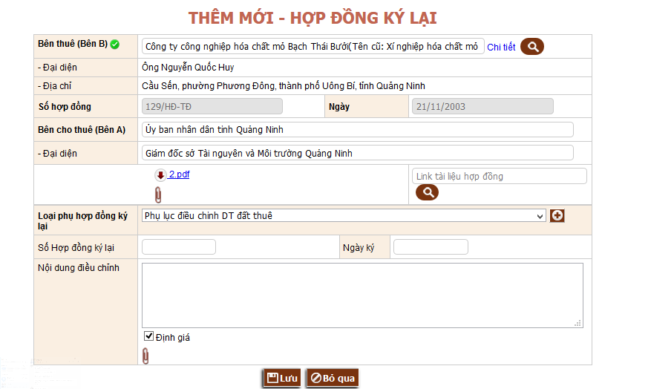
Hình 15: Giao diện trang thêm mới Hợp đồng ký lại

Chèn Hợp đồng ký lại
Điều kiện: người dùng có quyền sửa thông tin hợp đồng, hợp đồng đang xem là phiên bản cũ của hợp đồng.
Truy cập trang: tại trang xem thông tin chi tiết hợp đồng ở góc bên trái màn hình click liên kết Chèn Hợp đồng ký lại.
Chức năng: Hệ thống chèn thêm Hợp đồng ký lại mới tạo vào ngay sau hợp đồng lịch sử vừa xem, hợp đồng này sẽ kế thừa mọi thông tin của phiên bản hợp đồng trước nó. Nội dung chèn của Hợp đồng ký lại tương tự như thêm một Hợp đồng ký lại mới.

Thanh lý hợp đồng
Điều kiện: người dùng có quyền sửa thông tin hợp đồng, hợp đồng là hợp đồng hiện tại, không có hợp đồng soạn thảo.
Truy cập trang: tại trang xem thông tin chi tiết hợp ở góc bên trái màn hình click liên kết Thanh lý hợp đồng.
Chức năng: Tạo biên bản thanh lý hợp đồng bao gồm: số hiệu, ngày lập biên bản, thời điểm kết thúc nộp tiền thuê, lý do thanh lý hợp đồng, file biên bản đính kèm.
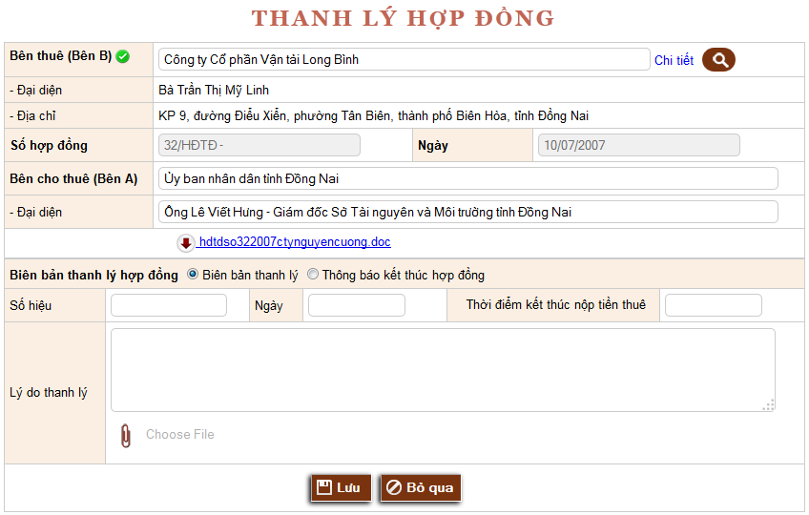
Hình 16: Giao diện trang thanh lý hợp đồng

5. Chủ sử dụng

Tìm kiếm chủ sử dụng
Truy cập: Từ menu, chọn chủ sử dụng, chọn tìm kiếm, trang tìm kiếm được hiển thị (hình 17)
Chức năng: tìm kiếm chủ sử dụng theo mã số thuế và theo tên
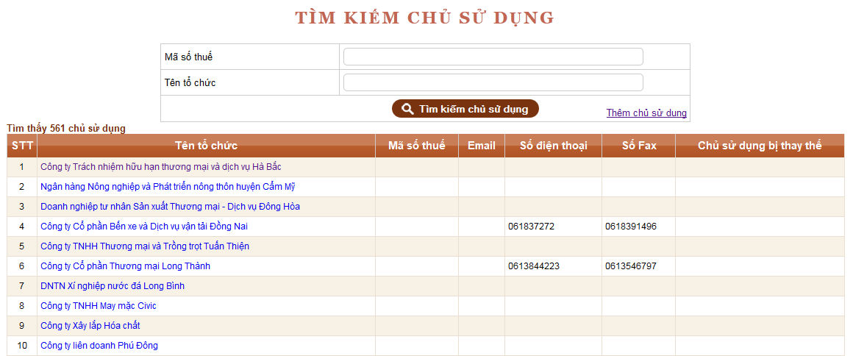
Hình 17: Giao diện trang tìm kiếm chủ sử dụng

Thêm mới chủ sử dụng:
Truy cập: Từ menu, chọn chủ sử dụng, chọn Thêm chủ sử dụng, trang Thêm mới chủ sử dụng hiển thị (hình 18)
Chức năng: Chủ sử dụng trong Hợp đồng thuê đất chỉ bao gồm các tổ chức. Thông tin tổ chức gồm cả thông tin người đại diện. Ràng buộc bắt buộc nhập: loại tổ chức, tên tổ chức, địa chỉ tổ chức, tên người đại diện
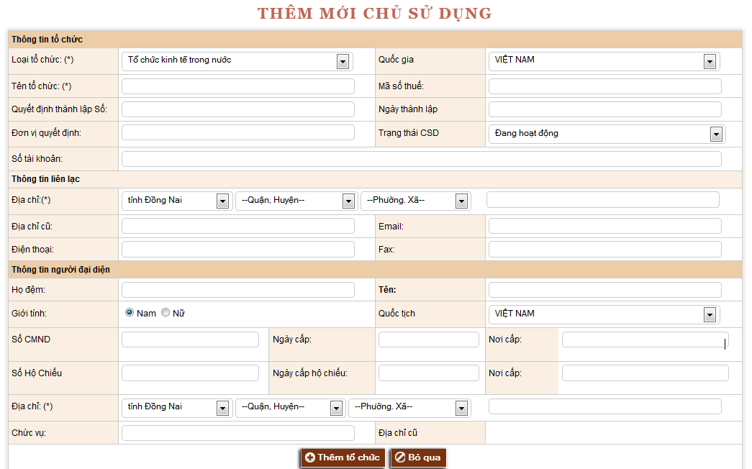
Hình 18: Giao diện trang Thêm mới chủ sử dụng

Tạo chủ sử dụng thay thế:
Điều kiện: Người dùng có quyền Cập nhật chủ sử dụng
Truy cập: Từ trang thông tin chi tiết chủ sử dụng click nút Tạo chủ sử dụng thay thế
Chức năng: Khi chủ sử dụng thay đổi tên hoặc thay đổi loại hình tổ chức cần tạo một chủ sử dụng mới thay thế cho chủ sử dụng cũ, kế thừa lại thông tin sử dụng cũ
Bước thực hiện:
B1: Tại trang xem thông tin chi tiết chủ sử dụng, dưới thông tin người đại diện, click nút Tạo chủ sử thay thế (hình 19).
B2: Tại trang tạo Chủ sử dụng thay thế, thông tin chủ sử dụng bị thay thế được hiển thị, nhập thông tin thay thế.
B3: Bấm thêm tổ chức để hoàn thành. Hệ thống sẽ chuyển đến trang thông tin chủ sử dụng mới, click liên kết “Xem thông tin chủ cũ” để xem thông tin chủ sử dụng vừa bị thay thế (hình 20); Tại trang xem thông tin chủ sử dụng bị thay thế, click “xem thông tin chủ mới” đế xem thông tin chủ sử dụng thay thế cho chủ sử dụng đang xem.
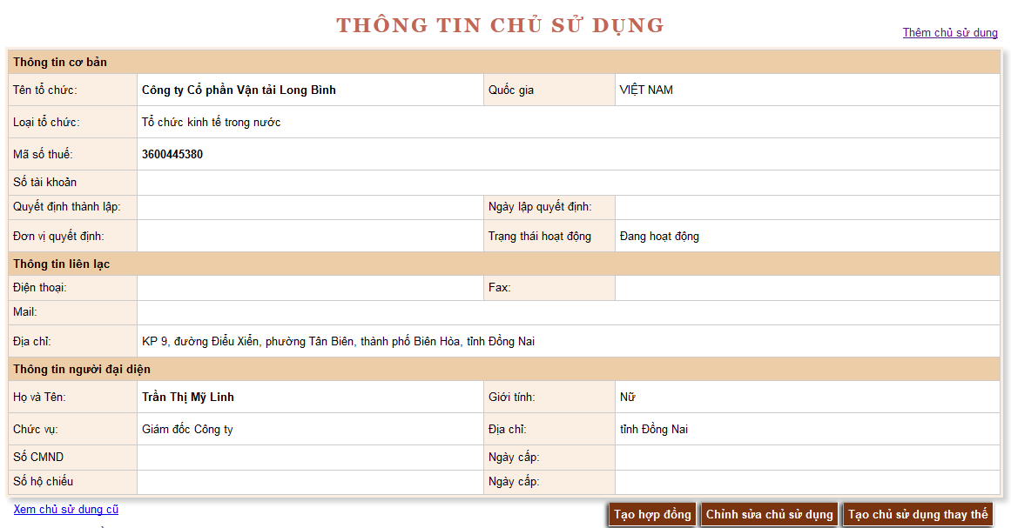
Click nút tạo Chủ sử dụng thay thế
Hình 19: Liên kết tạo chủ sử dụng thay thế
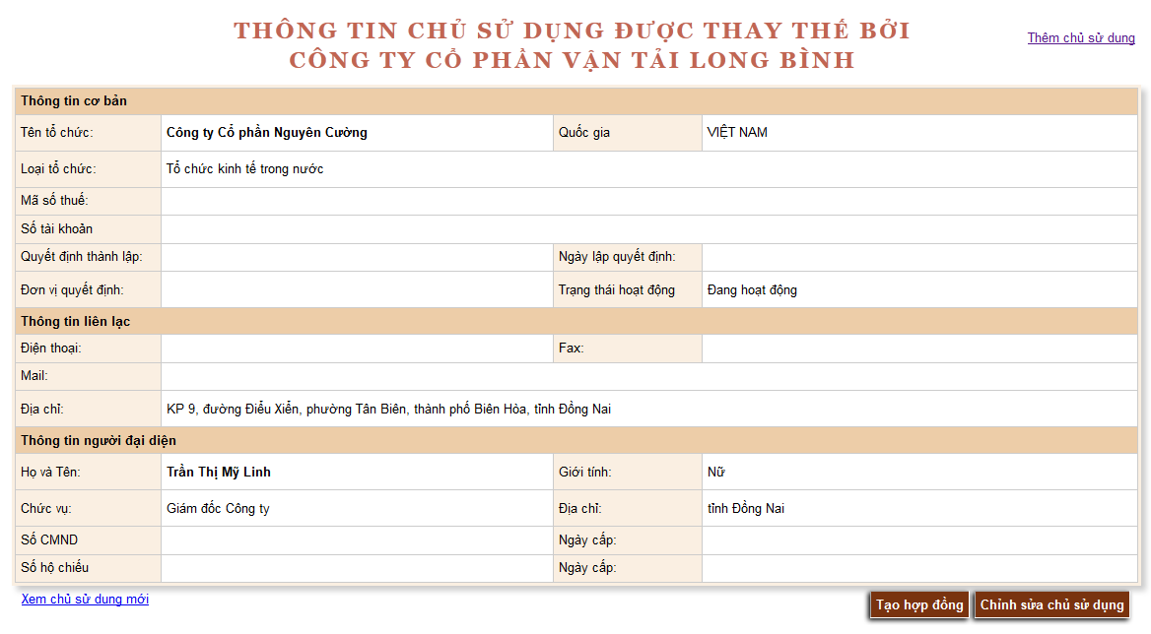
Tên Chủ sử dụng bị thay thế
Hình 20: Giao diện trang tạo chủ sử dụng thay thế

6. Báo cáo thống kê

Hợp đồng đã thanh lý – thu hồi:
- Từ menu, chọn Báo cáo thống kê >> Hợp đồng đã thanh lý
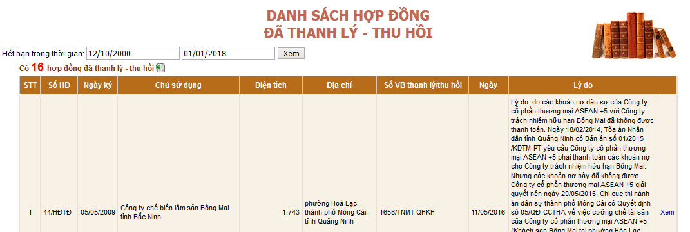
- Chọn khoảng thời gian thực hiện thanh lý, click “xem” để xem danh sách bên dưới
- Click biểu tượng Excel để xuất file excel danh sách hợp đồng

Báo cáo tổng hợp
Truy cập: Từ menu chính, click chọn Báo cáo tổng hợp
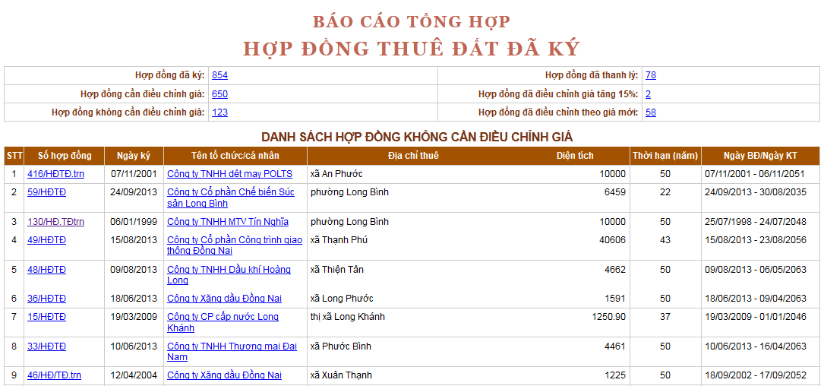
Hình 21: Báo cáo tổng hợp hợp đồng thuê đất đã ký

Báo cáo kết quả xử lý công việc
Truy cập: Từ menu chính, click chọn “Báo cáo kết quả xử lý cv”
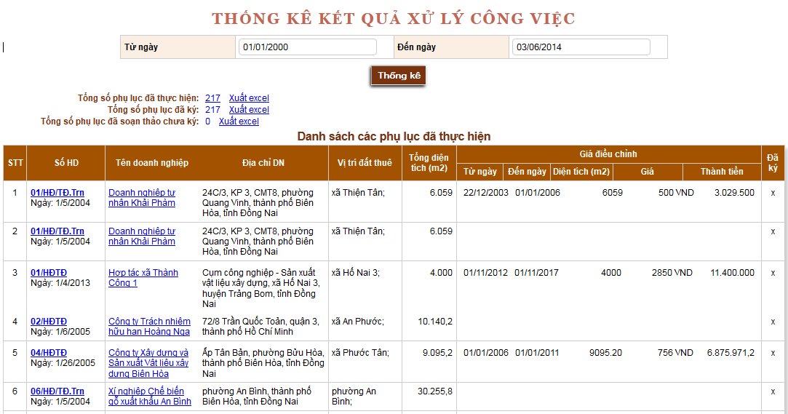
Hình 22: Báo cáo kết quả xử lý công việc

7. Danh mục Phân loại giấy tờ:
Điều kiện: Người dùng có quyền quản trị
Truy cập: Từ menu, chọn Danh mục>>Phân Loại giấy tờ
Chức năng: Thêm mới, cập nhật các phân loại giấy tờ
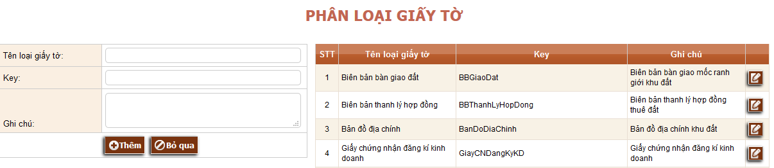

Thêm mới Phân loại giấy tờ:
Nhập tên loại giấy tờ, Key, ghi chú, click để thêm mới

Cập nhật Phân loại giấy tờ:
Trong danh sách giấy tờ click , thông tin Loại giấy tờ hiển thị bên trái, cập nhật thông tin cần thiết, click để hoàn thành
Chú ý: không “cập nhật” trường KEY của phân loại giấy tờ vì có thể không thống kê tìm kiếm được.

